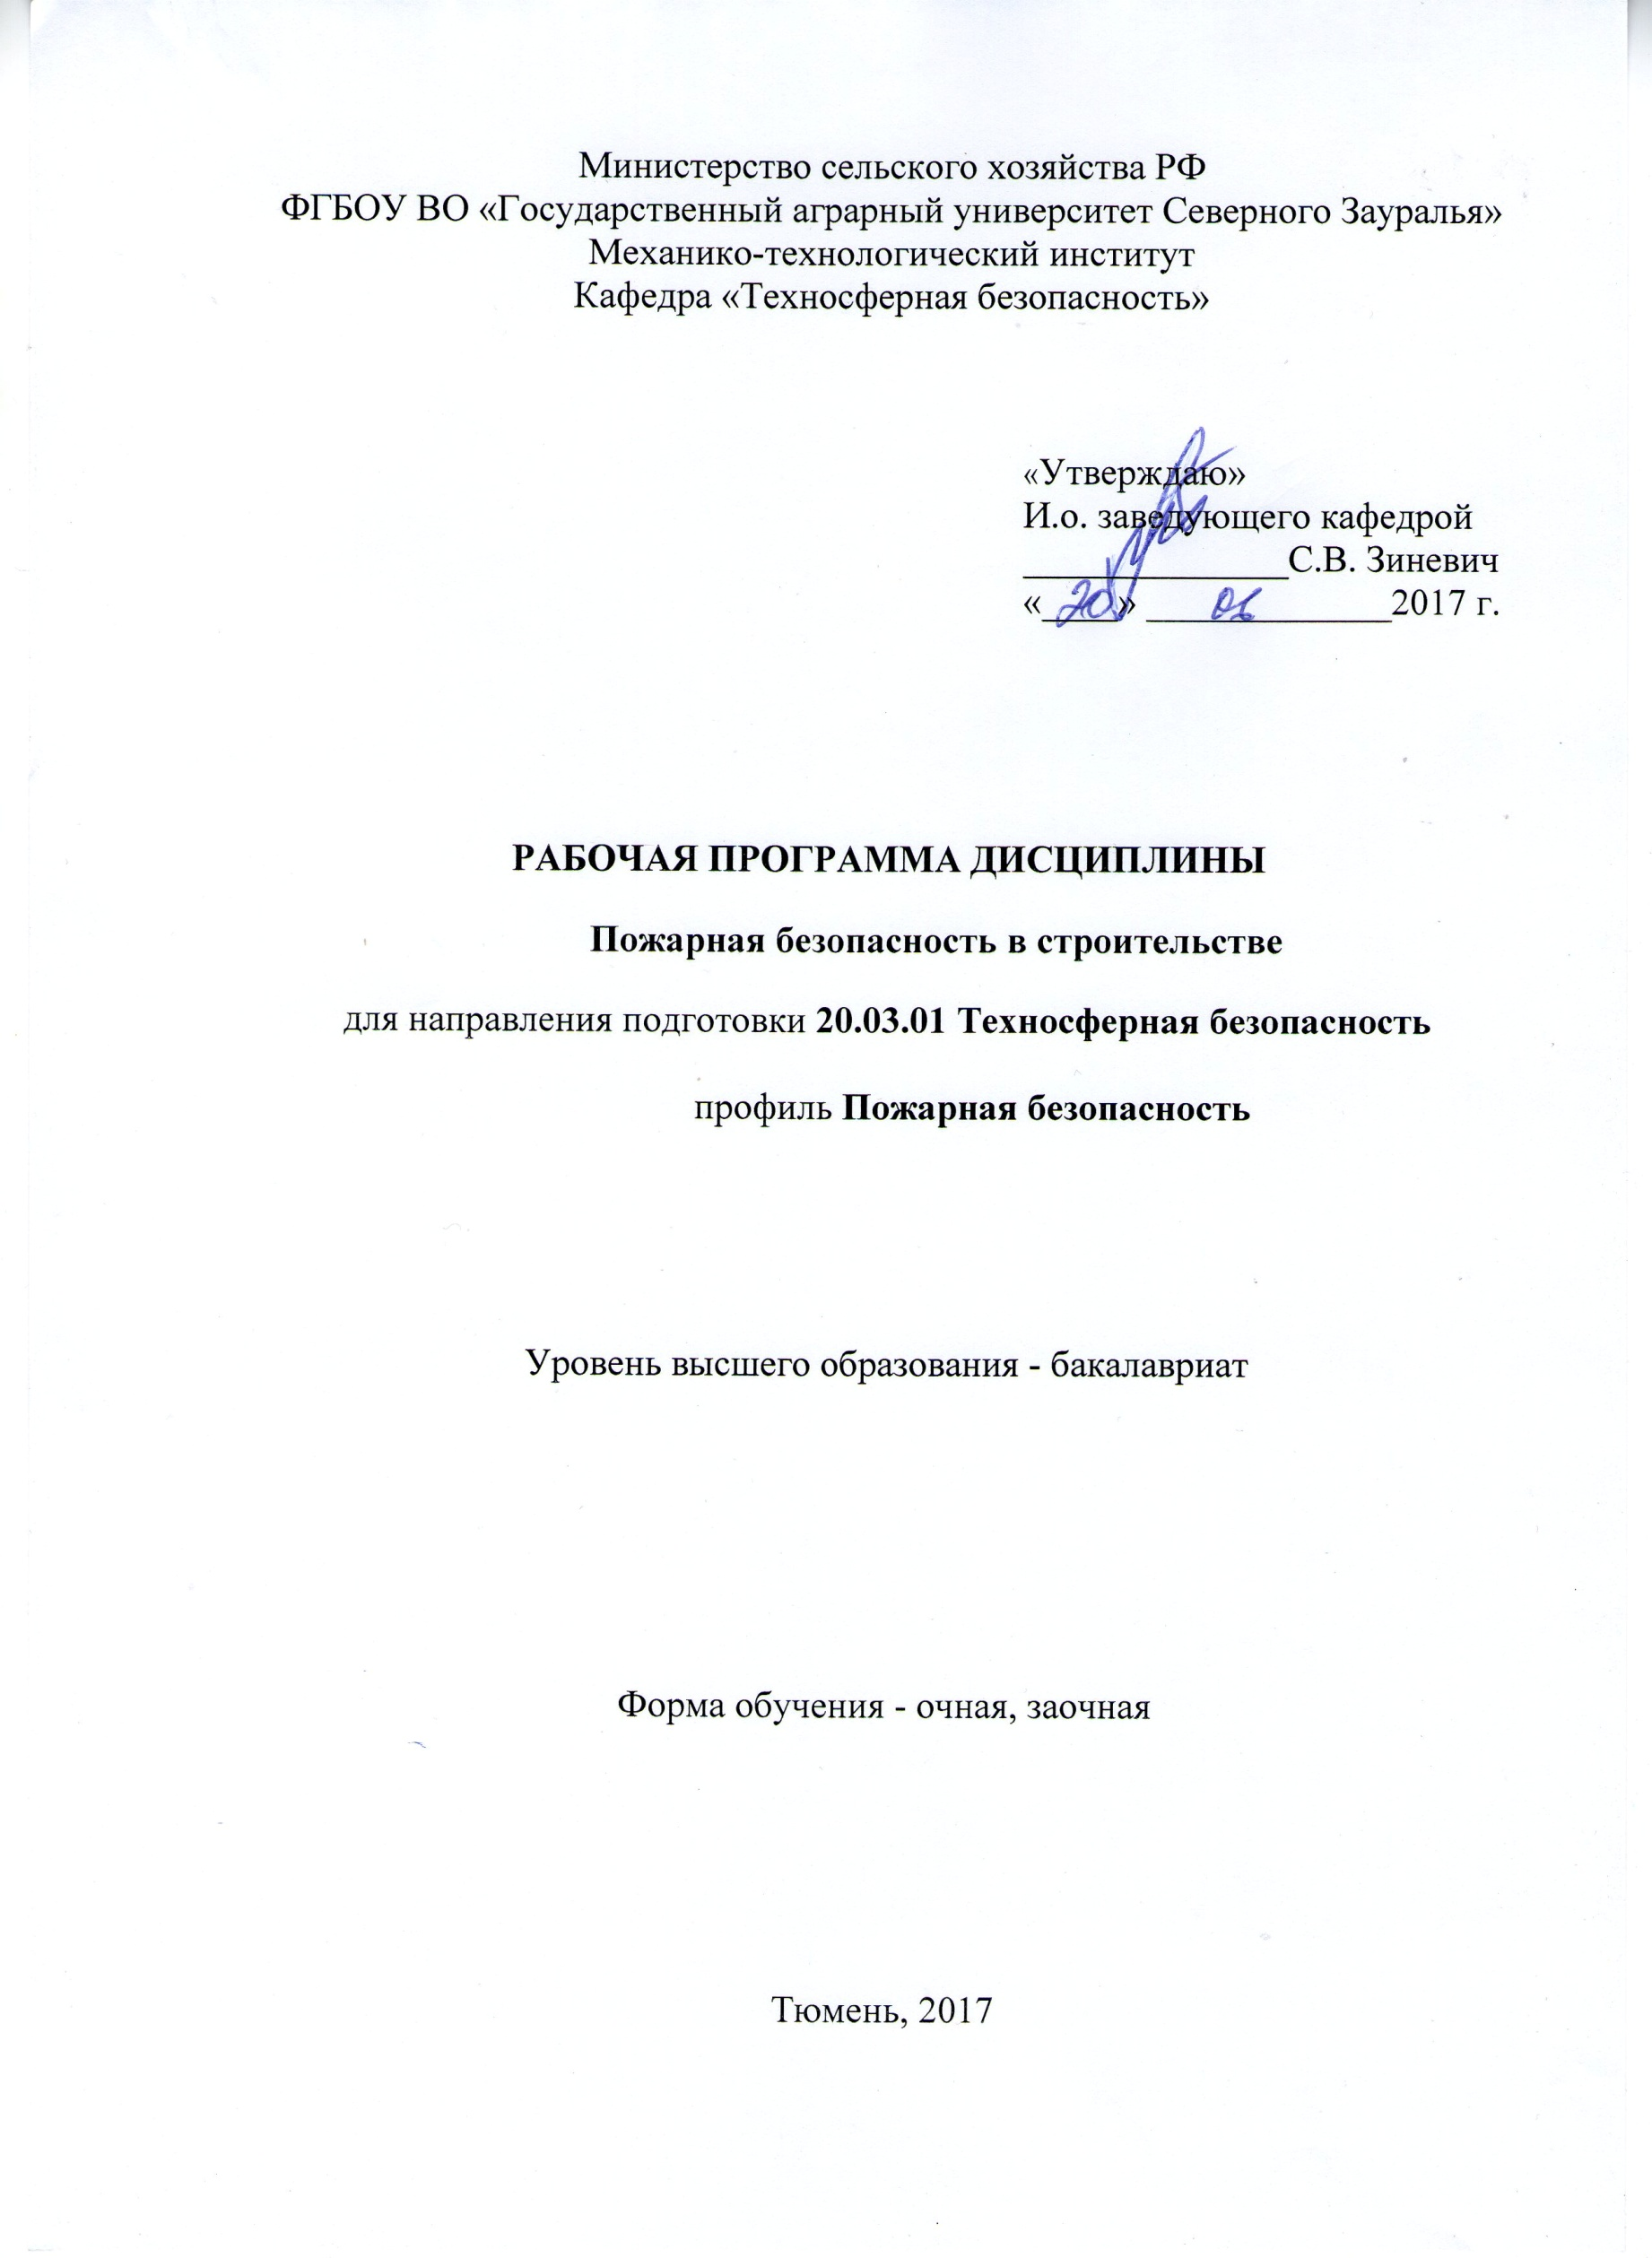
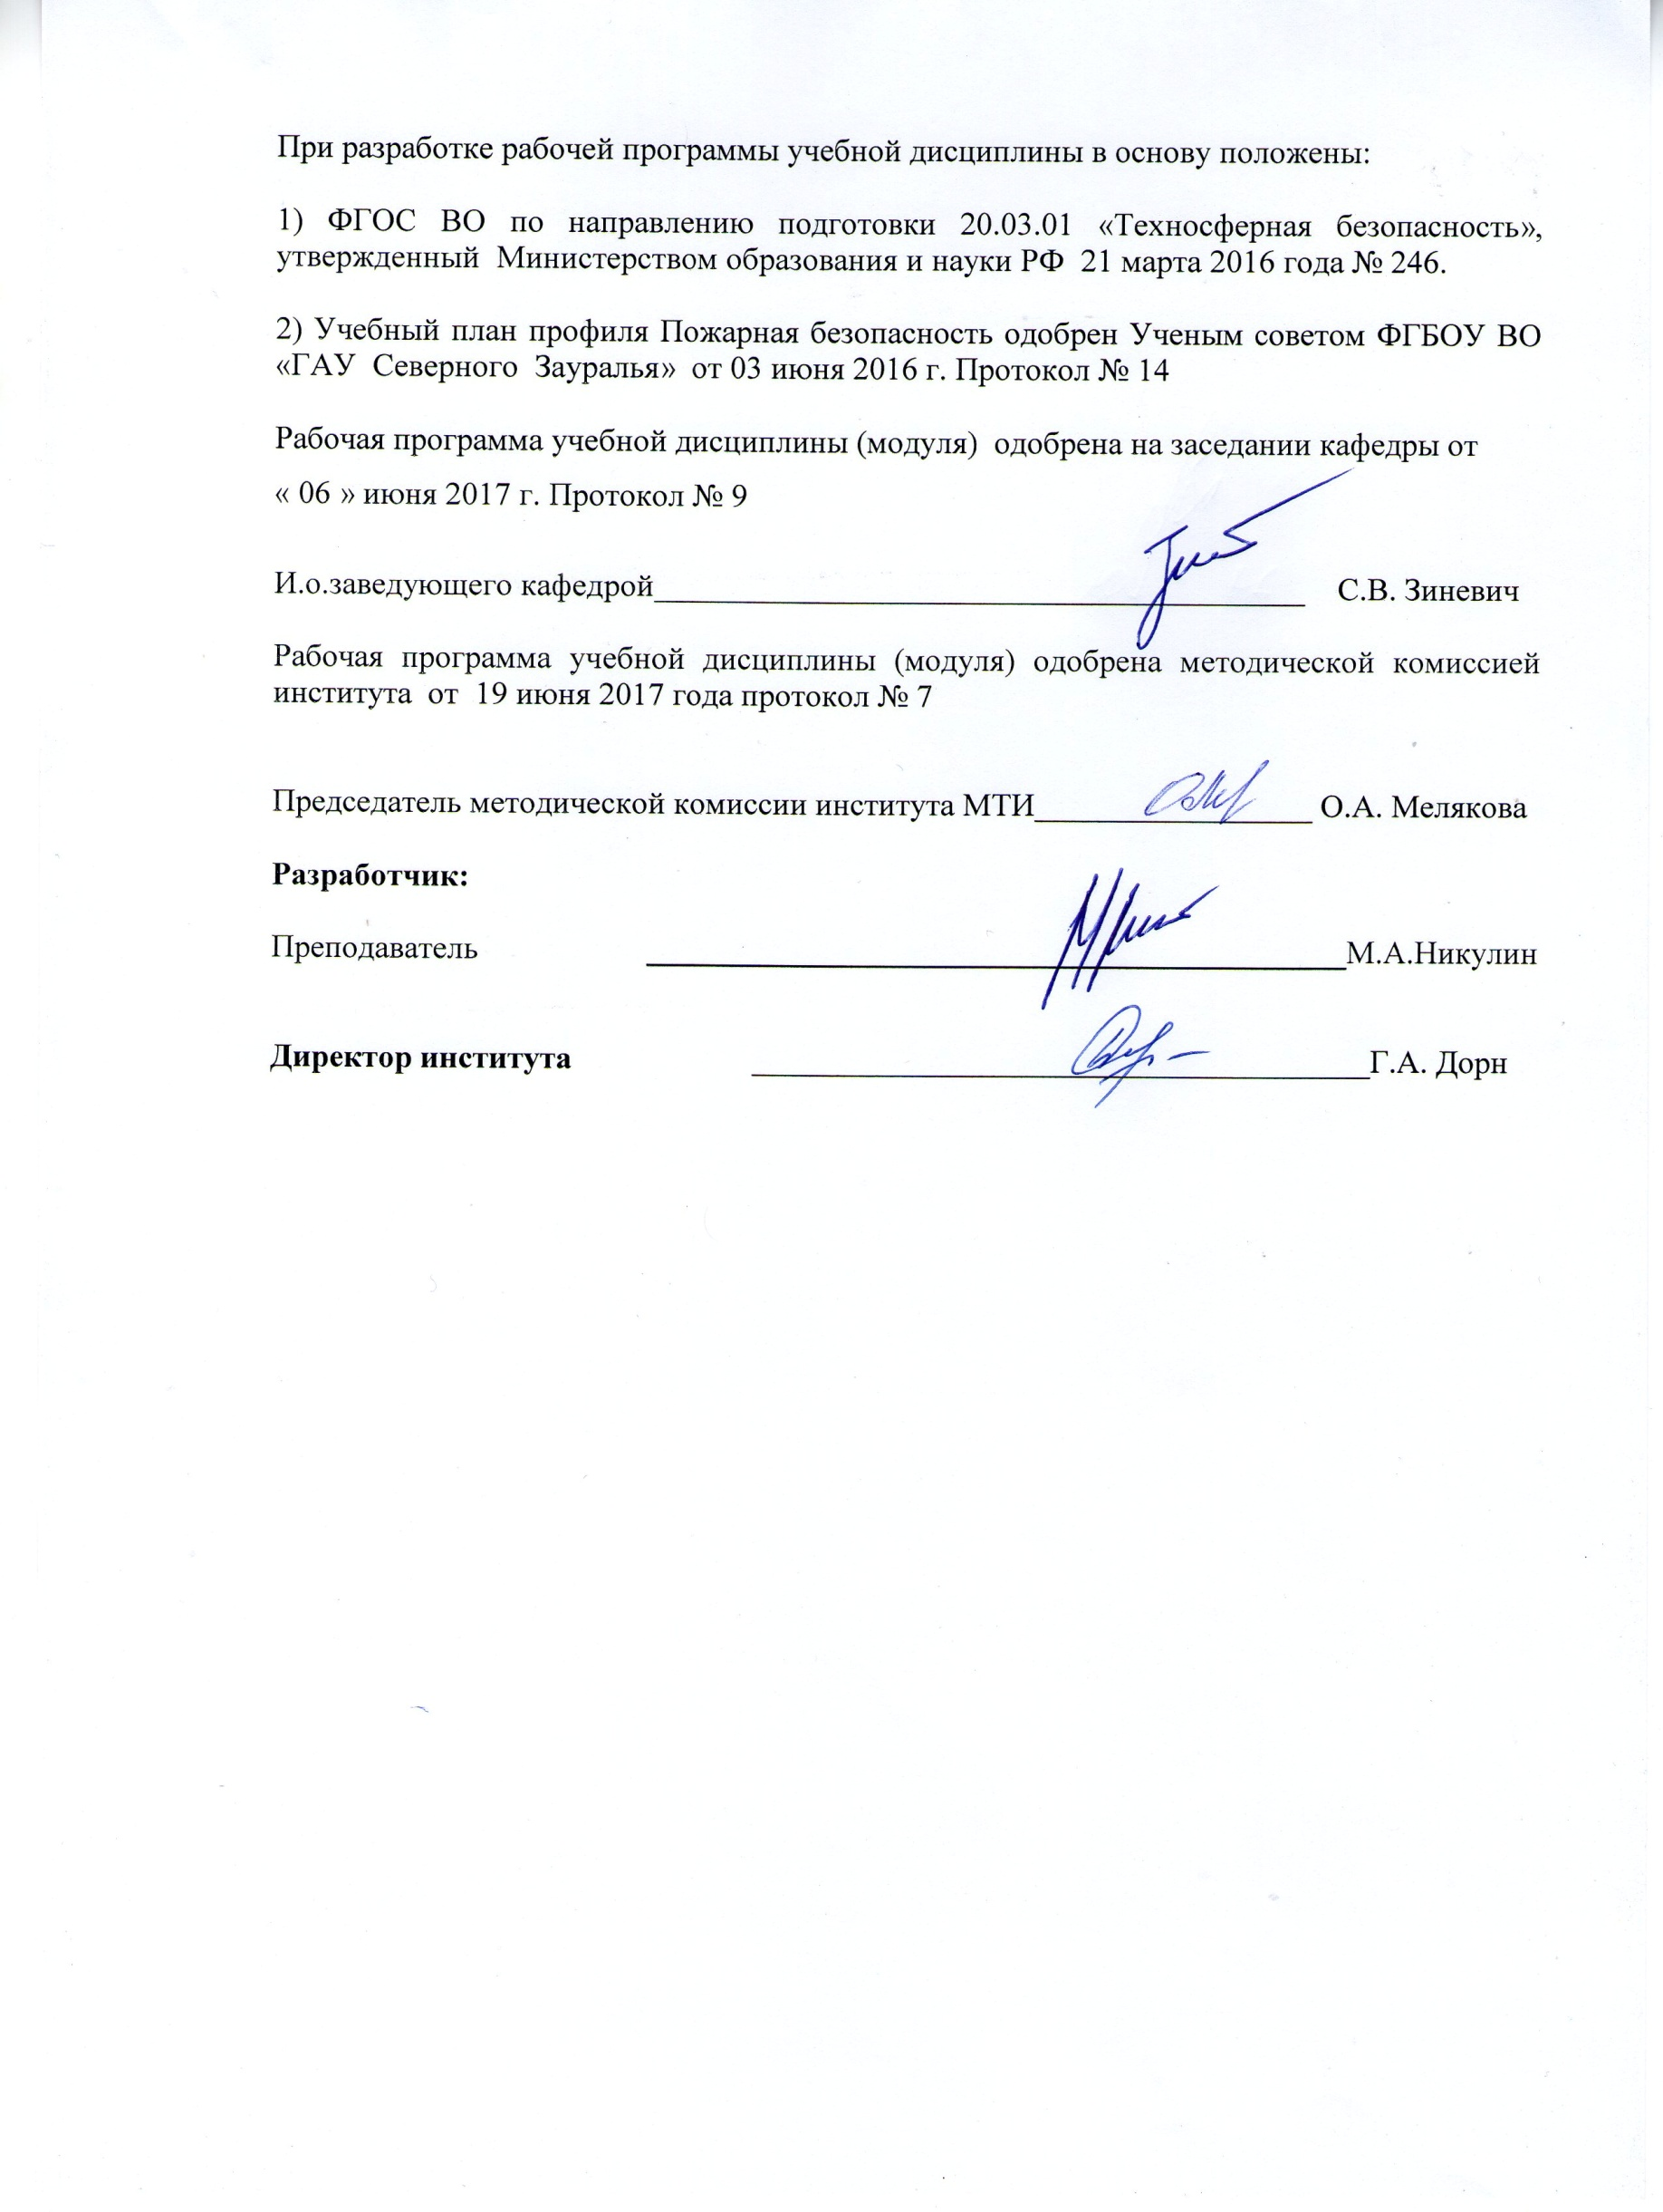
1. Перечень планируемых результатов обучения по дисциплине, соотнесенных с планируемыми результатами освоения образовательной программы

Коды компетенции | Результаты освоения | Перечень планируемых результатов обучения по дисциплине
ПК-18 | - готовностью осуществлять проверки безопасного состояния объектов различного назначения, участвовать в экспертизах их безопасности, регламентированных действующим законодательством Российской Федерации | знать:  - действующую систему нормативно-правовых актов в области техносферной безопасности.  - принципы построения, применения и эксплуатации технических средств противопожарной защиты.  уметь:  - применять действующие стандарты, положения и инструкции по оформлению технической документации.  - определять и прогнозировать зоны возможных очагов возгорания на действующих, строящихся и проектируемых объектах.  владеть:  - законодательными и правовыми актами в области безопасности и охраны окружающей среды, требованиями к безопасности технических регламентов;  - методами контроля оценки состояния объекта и квалификации выявленных нарушений требований пожарной безопасности.

2. Место дисциплины в структуре образовательной программы

В соответствии с учебным планом по направлению подготовки 20.03.01 «Техносферная безопасность» профиль подготовки «Пожарная безопасность» дисциплина «Пожарная безопасность в строительстве» относится к блоку 1 вариативной части В.11.2. дисциплина по выбору.
Данная дисциплина является предшествующей для государственной итоговой аттестации.
Для того чтобы формирование данной компетенции было возможно, обучающийся, приступивший к освоению данной компетенции, должен:
Знать:
- Основные физико-механические свойства конструкционных материалов, области их применения, технологические основы производства, особенности поведения материалов в различных условиях и способы изучения этих свойств.
- Закономерности поведения строительных конструкций, зданий и сооружений в условиях пожара, принципы обеспечения и основные технические решения противопожарной устойчивости.
- Пожарную опасность строительных материалов, пожарную опасность и огнестойкость строительных конструкций, методы определения основных показателей, закономерности поведения при пожаре.
- Принципы и способы снижения пожарной опасности строительных материалов. - Принципы и способы снижения пожарной опасности и повышения огнестойкости строительных конструкций.
- Принципы противопожарного нормирования при проектировании зданий, сооружений, предприятий и населенных пунктов.
Уметь:
- Применять основные методики расчетов на прочность и жесткость основных типовых элементов конструкций.
- Прогнозировать механическое поведение конструкций в обычных и экстремальных условиях.
- Применять нормативно-правовые и нормативно-технические акты, регламентирующие пожарную безопасность зданий, сооружений, предприятий и населенных пунктов.
- Применять методы оценки соответствия строительных материалов и конструкций, зданий и сооружений требованиям противопожарных норм.
Владеть:
- Методами оценки пожарной опасности строительных материалов.
- Методами оценки пожарной опасности и огнестойкости строительных конструкций и разработки технических решений по повышению огнестойкости и снижению пожарной опасности строительных материалов и конструкций.

Дисциплина изучается на 4 курсе в 8 семестре по очной форме обучения и на 3 курсе в 6 семестре – заочной форме.

3. Объем дисциплины и виды учебной работы
Общая трудоемкость дисциплины составляет 72 часа (2 зачетных единицы)

Вид учебной работы | Очная форма обучения | Заочная форма обучения
Аудиторные занятия (всего) | 36 | 10
В том числе:
Лекции | 12 | 6
Практические занятия (ПЗ) | 24 | 4
Самостоятельная работа (всего) | 36 | 62
В том числе:
Проработка материала лекций, подготовка к занятиям | 18 | 46
Самостоятельное изучение тем | 3 | 46
Расчетно-графическая работа | 15 | 16
Вид промежуточной аттестации | зачет | зачет
Общая трудоемкость час.  зач. ед. | 72  2 | 72  2

4. Содержание дисциплины
4.1. Содержание разделов дисциплины
№  п/п | Наименование раздела дисциплины | Содержание раздела
1 | 2 | 3
1. | Введение.  Основные нормативные документы, регламентирующие требования пожарной безопасности вновь строящихся и реконструируемых объектов. | Предмет курса «Пожарная безопасность в строительстве». Организационные мероприятия по обеспечению пожарной безопасности вновь строящихся и реконструируемых объектов.  Пожарно-техническая классификация в соответствии с ФЗ «Технический регламент о требованиях пожарной безопасности».  Декларирование в области пожарной безопасности. Порядок оформления декларации пожарной безопасности. Порядок регистрации декларации по пожарной безопасности. Порядок проведения расчетов по оценке пожарного риска при составлении декларации пожарной безопасности. Методики определения расчетных величин пожарного риска.  Оценка соответствия объектов защиты (продукции) установленным требованиям безопасности путем независимой оценки пожарного риска. Правовое основание оценки соответствия объектов защиты (продукции) установленным требованиям пожарной безопасности путем независимой оценки пожарного  риска. Проектно-сметная документация на соответствие требований норм в области пожарной безопасности. Процедура проведения экспертизы. Требования к документам. Полномочия государственных органов при надзоре за строительством.
2. |  | Требования пожарной безопасности к генеральным планам промышленных предприятий, планировке и застройке городов и населенных пунктов. Требования к документации при планировке территорий поселений и городских округов. Назначение и виды документации по планировке территории. Состав и функциональные характеристики систем обеспечения пожарной безопасности населенных пунктов. Размещение пожаровзрывоопасных объектов на территориях поселений и городских округов: опасных производственных объектов, комплексов сжиженных природных газов, складов сжиженных углеводородных газов и легковоспламеняющихся жидкостей. Устройство проходов, проездов и подъездов к зданиям, сооружениям и строениям. Противопожарное водоснабжение поселений и городских округов. Противопожарные расстояния (разрывы).  Требования пожарной безопасности к поселениям и городским округам по размещению подразделений пожарной охраны.
  Требования пожарной безопасности при градостроительной деятельности.
3. | Внутренняя планировка зданий и сооружений | Принципы внутренней планировки зданий, способствующие обеспечению пожарной безопасности. Планировка современных зданий. Ограничение развития и распространения возможных пожаров в зданиях планировочными решениями. Требования к ограничению распространения пожара в зданиях, сооружениях, строениях, пожарных отсеках. Противопожарные преграды. Классификация противопожарных преград. Противопожарные стены: типы, устройство, нормативные требования. Противопожарные перекрытия, перегородки и тамбур-шлюзы: типы, область применения, устройство, нормативные требования к взаимному размещению помещений. Планировка подземных сооружений. Особенности устройства пожарных отсеков в производственных и административно-бытовых зданиях.
4. | Объемно планировочные и конструктивные решения эвакуационных путей и выходов | Планировочные решения путей эвакуации и выходов в зданиях и сооружениях с массовым пребыванием людей. Пожарная опасность применяемых материалов,  Эвакуационные пути и выходы; принципы нормирования эвакуационных путей и выходов. Требования пожарной безопасности к эвакуационным путям, эвакуационным и аварийным выходам. Эвакуационные и аварийные выходы: понятия, определения. Принципы нормирования количества и размеров эвакуационных выходов.  Обеспечение безопасной эвакуации людей из зданий и сооружений, расчет количества и размеров эвакуационных путей и выходов. Расчѐтное время эвакуации: общие положения, исходные данные, методика расчѐта.  Особенности движения людей при эвакуации. Параметры движения людских потоков: плотность, скорость, интенсивность; пропускная способность участков пути. Необходимое время эвакуации: теоретические предпосылки, методика расчѐта, нормирование.
5. | Мероприятия, по повышению устойчивости конструкций к воздействию опасных факторов пожара | Огнезащита. Виды и способы огнезащиты. Огнезащита металла и воздуховодов, строительных конструкций и материалов, кабельной продукции. Оборудование для огнезащиты. Технология защиты лакокрасочными материалами. Утилизация отходов при проведении огнезащитных работ. Современные материалы, снижающие пожарную опасность строительных и отделочных материалов. Сертификация средств огнезащиты.  Противодымная защита зданий и сооружений. Назначение и направления противодымной защиты зданий и сооружений. Объѐмно-планировочные и конструктивные решения по изоляции источников задымления от путей эвакуации.  Использование механической вентиляции для дымоудаления из помещений. Проверка соответствия запроектированных систем дымоудаления из помещений противопожарным требованиям.  Противопожарные требования к системам отопления, вентиляции, кондиционирования. Аварийная вентиляция зданий.
6. | Пожарная опасность и особенности противопожарной защиты объектов жилищного строительства, зданий, сооружений общественного, производственного назначения | Особенности пожарной опасности зданий и сооружений различного функционального назначения.  Проблемы обеспечения безопасности людей в зданиях и сооружениях.  Огнестойкость зданий и строительных конструкций, объѐмно-планировочные решения.  Пожарно-техническая классификация общественных и многофункциональных зданий и пожарных отсеков по: степени огнестойкости, конструктивной пожарной опасности, функциональной пожарной опасности. Системы противопожарной защиты и способы ограничения воздействия опасных факторов пожара на людей и имущество.

4.2 Разделы дисциплины и междисциплинарные связи с обеспечиваемыми

(последующими) дисциплинами

№ п/п | Наименование обеспечиваемых (последующих) дисциплин. | Номера разделов данной дисциплины, необходимых для изучения обеспечиваемых (последующих) дисциплин
№ п/п | Наименование обеспечиваемых (последующих) дисциплин. | 1 | 2 | 3 | 4 | 5 | 6
1. | Государственная итоговая аттестация | + | + | + | + | + | +

4.3. Разделы дисциплин и виды занятий

очная форма обучения

№  п/п | Наименование раздела дисциплины | Лекции | Практ. занятия | СРС | Всего час.
1 | 2 | 3 | 4 | 5 | 6
1. | Введение. Основные нормативные документы, регламентирующие требования пожарной безопасности вновь строящихся и реконструируемых объектов. | 2 | 4 | 6 | 12
2. | Требования пожарной безопасности при градостроительной деятельности | 2 | 4 | 6 | 12
3. | Внутренняя планировка зданий и сооружений | 2 | 4 | 6 | 12
4. | Объемно планировочные и конструктивные решения эвакуационных путей и выходов | 2 | 4 | 6 | 12
5. | Мероприятия, по повышению устойчивости конструкций к воздействию опасных факторов пожара | 2 | 4 | 6 | 12
6. | Пожарная опасность и особенности противопожарной защиты объектов жилищного строительства, зданий, сооружений общественного, производственного назначения | 2 | 4 | 6 | 12
 | Итого | 12 | 24 | 36 | 72

заочная форма обучения
№  п/п | Наименование раздела дисциплины | Лекции | Практ. зан. | СРС | Всего час.
1 | 2 | 3 | 4 | 5 | 6
1. | Введение. Основные нормативные документы, регламентирующие требования пожарной безопасности вновь строящихся и реконструируемых объектов. | 2 | - | 10 | 12
2. | Требования пожарной безопасности при градостроительной деятельности | 2 | - | 10 | 12
3. | Внутренняя планировка зданий и сооружений | - | - | 10 | 12
4. | Объемно планировочные и конструктивные решения эвакуационных путей и выходов | - | - | 10 | 10
5. | Мероприятия, по повышению устойчивости конструкций к воздействию опасных факторов пожара | - | 2 | 10 | 12
6. | Пожарная опасность и особенности противопожарной защиты объектов жилищного строительства, зданий, сооружений общественного, производственного назначения | 2 | 2 | 12 | 14
Итого: |  | 6 | 4 | 62 | 72

4.4. Лабораторный практикум – не предусмотрен УП

4.5. Практические занятия

№  п/п | № раздела дисциплины | Тематика практических занятий (семинаров) | Трудоемкость (час)
№  п/п | № раздела дисциплины | Тематика практических занятий (семинаров) | очная | заочная
1 | 2 | 3 | 4 | 4
1 | Раздел 1 | Введение. Основные нормативные документы, регламентирующие требования пожарной безопасности вновь строящихся и реконструируемых объектов | 4 | -
2 | Раздел 2 | Требования пожарной безопасности при градостроительной деятельности | 4 | -
3 | Раздел 3 | Внутренняя планировка зданий и сооружений | 4 | -
4 | Раздел 4 | Объемно планирование и конструктивные решения эвакуационных путей и выходов | 4 | -
5 | Раздел 5 | Мероприятия по повышению устойчивости конструкций к воздействию опасных факторов пожара | 4 | 2
6 | Раздел 6 | Пожарная опасность и особенности противопожарной защиты объектов жилищного строительства, зданий, сооружений общественного, производственного назначения | 4 | 2
 | Итого |  | 24 | 4

4.7. Курсовой проект (работа) – не предусмотрены

5. Учебно-методическое обеспечение самостоятельной работы обучающихся по дисциплине
Очная форма обучения
№  п/п | №  семестра | Наименование раздела учебной  дисциплины  (модуля) | Виды СРС | Всего часов | Вид контроля
1 | 2 | 3 | 4 | 5 | 6
1 |  | Введение. Основные нормативные документы, регламентирующие требования пожарной безопасности вновь строящихся и реконструируемых объектов. | Проработка материалов лекций, подготовка к занятиям | 3 | Собеседование Зачет
1 |  |  | Самостоятельное изучение тем | 3 | Собеседование
2 |  | Требования пожарной безопасности при градостроительной деятельности | Проработка материалов лекций, подготовка к занятиям | 3 | Защита РГР
2 |  |  | Расчетно-графическая работа | 3 | Защита РГР
3 |  | Внутренняя планировка зданий и сооружений | Проработка материалов лекций, подготовка к занятиям | 3 | Собеседование Зачет
3 |  | Внутренняя планировка зданий и сооружений | Расчетно-графическая работа | 3 | Защита РГР
4 |  | Объемно планировочные и конструктивные решения эвакуационных путей и выходов | Проработка материалов лекций, подготовка к занятиям | 3 | Собеседование Зачет
4 |  |  | Расчетно-графическая работа | 3 | Защита РГР
5 |  | Мероприятия, по повышению устойчивости конструкций к воздействию опасных факторов пожара | Проработка материалов лекций, подготовка к занятиям | 3 | Собеседование Зачет
5 |  |  | Расчетно-графическая работа | 3 | Защита РГР
6 |  | Пожарная опасность и особенности противопожарной защиты объектов жилищного строительства, зданий, сооружений общественного, производственного назначения | Проработка материалов лекций, подготовка к занятиям | 3 | Собеседование Зачет
6 |  |  | Расчетно-графическая работа | 3 | Защита РГР
 |  | Итого |  | 36

Заочная форма обучения
№  п/п | №  Семе  стра | Наименование раздела учебной  дисциплины  (модуля) | Виды СРС | Всего часов | Вид контроля
1 | 2 | 3 | 4 | 5 | 6
1 |  | Введение. Основные нормативные документы, регламентирующие требования пожарной безопасности вновь строящихся и реконструируемых объектов. | Проработка материалов лекций, подготовка к занятиям, самостоятельное изучение тем | 8 | Собеседование Зачет
1 |  |  | Расчетно-графическая работа | 2 | Защита РГР
2 |  | Требования пожарной безопасности при градостроительной деятельности | Проработка материалов лекций, подготовка к занятиям, самостоятельное изучение тем | 8 | Собеседование Зачет
2 |  |  | Расчетно-графическая работа | 2 | Защита РГР
3 |  | Внутренняя планировка зданий и сооружений | Проработка материалов лекций, подготовка к занятиям, самостоятельное изучение тем | 8 | Собеседование Зачет
3 |  | Внутренняя планировка зданий и сооружений | Расчетно-графическая работа | 2 | Защита РГР
4 |  | Объемно планировочные и конструктивные решения эвакуационных путей и выходов | Проработка материалов лекций, подготовка к занятиям, самостоятельное изучение тем | 8 | Собеседование Зачет
4 |  |  | Расчетно-графическая работа | 2 | Защита РГР
5 |  | Мероприятия, по повышению устойчивости конструкций к воздействию опасных факторов пожара | Проработка материалов лекций, подготовка к занятиям, самостоятельное изучение тем | 6 | Собеседование Зачет
5 |  |  | Расчетно-графическая работа | 4 | Защита РГР
6 |  | Пожарная опасность и особенности противопожарной защиты объектов жилищного строительства, зданий, сооружений общественного, производственного назначения | Проработка материалов лекций, подготовка к занятиям, самостоятельное изучение тем | 8 | Собеседование Зачет
6 |  |  | Расчетно-графическая работа | 4 | Защита РГР
 |  | Итого |  | 62
5.1. Учебно-методические материалы для самостоятельной работы:
Методические указания и варианты контрольных работ по предмету Пожарная безопасность в строительстве для студентов заочного обучения

5.2. Темы, выносимые на самостоятельное изучение:
1. Организационные мероприятия по обеспечению пожарной безопасность вновь строящихся объектов
2. Принципы внутренней планировки зданий, способствующие обеспечению пожарной безопасности.

5.3. Темы рефератов: - не предусмотрены УП

6. Фонд оценочных средств для проведения промежуточной аттестации обучающихся по дисциплине
6.1. Перечень компетенций с указанием этапов их формирования в процессе освоения образовательной программы:
№  п/п | Контролируемые разделы дисциплины (результаты по разделам) | Код контролируемой  компетенции (или её части) | Наименование  оценочного средства
1 | Введение. Основные нормативные документы, регламентирующие требования пожарной безопасности вновь строящихся и реконструируемых объектов. | ПК-18 | Зачетный билет
2 | Требования пожарной безопасности при градостроительной деятельности | ПК-18 | Зачетный билет
3 | Внутренняя планировка зданий и сооружений | ПК-18 | Зачетный билет
4 | Объемно планировочные и конструктивные решения эвакуационных путей и выходов | ПК-18 | Зачетный билет
5 | Мероприятия, по повышению устойчивости конструкций к воздействию опасных факторов пожара | ПК-18 | Зачетный билет
6 | Пожарная опасность и особенности противопожарной защиты объектов жилищного строительства, зданий, сооружений общественного, производственного назначения | ПК-18 | Зачетный билет

6.2. Описание показателей и критериев оценивания компетенций на различных этапах их формирования, описание шкал оценивания:
Показатели оценивания | Критерии оценивания
Показатели оценивания | Достаточный уровень  (удовлетворительно) | Средний уровень (хорошо) | Высокий уровень (отлично)
ПК-18 - готовностью осуществлять проверки безопасного состояния объектов различного назначения, участвовать в экспертизах их безопасности, регламентированных действующим законодательством Российской Федерации
знать: | Имеет общие понятия о нормах действующей системы нормативно-правовых актов в области техносферной безопасности.  - принципы построения, применения и эксплуатации технических средств противопожарной защиты. | Знает, но не всегда может применить на практике нормы действующей системы нормативно-правовых актов в области техносферной безопасности.  - принципы построения, применения и эксплуатации технических средств противопожарной защиты. | Хорошо знает и может применять на практике нормы действующей системы нормативно-правовых актов в области техносферной безопасности.  - принципы построения, применения и эксплуатации технических средств противопожарной защиты.
уметь: | В целом успешно, но не систематическое умение применять действующие стандарты, положения и инструкции по оформлению технической документации.  - определять и прогнозировать зоны возможных очагов возгорания на действующих, строящихся и проектируемых объектах. | В целом успешно, но содержащие отдельные пробелы в умении применять действующие стандарты, положения и инструкции по оформлению технической документации.  - определять и прогнозировать зоны возможных очагов возгорания на действующих, строящихся и проектируемых объектах. | Сформировано умение применять действующие стандарты, положения и инструкции по оформлению технической документации.  - определять и прогнозировать зоны возможных очагов возгорания на действующих, строящихся и проектируемых объектах.
Иметь навыки и/или опыт | В целом успешно, но не систематически может эффективно использовать законодательные и правовые акты в области безопасности и охраны окружающей среды, требованиями к безопасности технических регламентов;  - методами контроля оценки состояния объекта и квалификации выявленных нарушений требований пожарной безопасности. | В целом успешно, но содержащие отдельные пробелы в умении эффективно использовать законодательные и правовые акты в области безопасности и охраны окружающей среды, требованиями к безопасности технических регламентов;  - методами контроля оценки состояния объекта и квалификации выявленных нарушений требований пожарной безопасности. | Систематически, успешно и эффективно использовать законодательные и правовые акты в области безопасности и охраны окружающей среды, требованиями к безопасности технических регламентов;  - методами контроля оценки состояния объекта и квалификации выявленных нарушений требований пожарной безопасности.

6.2.1. Шкалы оценивания

Шкала оценивания зачета

Оценка | Описание
Зачтено | студент дал полный ответ на 2 вопроса зачетного билета, хорошо знает требования пожарной безопасности при градостроительной деятельности
Не зачтено | из двух вопросов в зачётном билете не ответил на один. Не знает требования пожарной безопасности при градостроительной деятельности

6.3. Типовые контрольные задания или иные материалы:
Указаны в приложение 1.

6.4. Методические материалы, определяющие процедуры оценивания знаний, умений, навыков и (или) опыта деятельности, характеризующих этапы формирования компетенций

Процедура оценивания зачета
Зачет проходит в письменной форме по зачётному билету. В зачётный билет включены 2 вопроса.
Критерии оценки:
«зачтено» - студент дал полный ответ на 2 вопроса зачетного билета, хорошо знает требования пожарной безопасности при градостроительной деятельности
«не зачтено» - из двух вопросов в зачётном билете не ответил на один. Не знает требования пожарной безопасности при градостроительной деятельности

7. Перечень основной и дополнительной учебной литературы, необходимой для освоения дисциплины
а) Основная литература
1. Безопасность в строительстве и архитектуре. Пожарная безопасность при проектировании, строительстве и эксплуатации зданий и сооружений. Общие требования пожарной безопасности при проектировании, строительстве и эксплуатации зданий и сооружений [Электронный ресурс]: сборник нормативных актов и документов / . — Электрон. текстовые данные. — Саратов: Ай Пи Эр Медиа, 2015. — 342 c. — 978-5-905916-57-1. — Режим доступа: http://www.iprbookshop.ru/30269.html
2.Собурь С.В. Пожарная безопасность [Электронный ресурс] : справочник / С.В. Собурь. — Электрон. текстовые данные. — М. : ПожКнига, 2013. — 240 c. — 978-5-98629-048-5. — Режим доступа: http://www.iprbookshop.ru/13363.html
б) дополнительная литература
1. Безопасность в строительстве и архитектуре. Пожарная безопасность при проектировании, строительстве и эксплуатации зданий и сооружений. Оснащение зданий, строений, сооружений средствами обеспечения пожарной безопасности. Пожарная сигнализация. Оповещение о пожаре [Электронный ресурс] : сборник нормативных актов и документов / . — Электрон. текстовые данные. — Саратов: Ай Пи Эр Медиа, 2015. — 351 c. — 978-5-905916-60-1. — Режим доступа: http://www.iprbookshop.ru/30272.html
2. Зеленина А.Н. Разработка плана эвакуации людей из здания. Основы курсовой (проектной) работы в рамках профессионально-практической подготовки специалистов 20.05.01 Пожарная безопасность [Электронный ресурс] : учебное пособие / А.Н. Зеленина. — Электрон. текстовые данные. — Саратов: Ай Пи Эр Медиа, 2018. — 61 c. — 978-5-4486-0129-3. — Режим доступа: http://www.iprbookshop.ru/71579.html

8. Перечень ресурсов информационно-телекоммуникационной сети "Интернет"
8.1. mchs.gov.ru – сайт МЧС России
8.2. web-сайт: http://www.vniipo.ru - ВНИИПО МЧС России

9. Методические указания для обучающихся по освоению дисциплины
Методические указания по освоению дисциплине «Пожарная безопасность в строительстве» по направлению 20.03.01 – Техносферная безопасность (профиль подготовки «Пожарная безопасность»)

10. Перечень информационных технологий
1. Microsoft Windows 10 Professional
2. Microsoft Office Standard
3. Справочная правовая система «Консультант-Плюс»

11. Материально-техническое обеспечение дисциплины
Для чтения лекций по дисциплине «Пожарная безопасность в строительстве» оборудованы аудитории, в которых имеется следующее оборудование:
Определение категорий помещений по взрывопожарной и пожарной опасности (стенд)
Определение категорий зданий по взрывопожарной и пожарной опасности (стенд)
Определение категорий наружных установок по взрывопожарной и пожарной опасности (стенд)
Печное отопление (стенд)
Строительные конструкции и противопожарные преграды (стенд)
Требования пожарной безопасности при генеральной планировке нефтебаз (стенд)
Пожарная безопасность резервуаров (стенд)
Требования пожарной безопасности к технологическому оборудованию АЗС (стенд)
Витрина «Пожарные извещатели»
Мультимедийный проектор TOSHIBA
Компьютер (комплект)
Телевизор ROLSEN, Видеопроигрыватель LG, Проект-оверхедGEHFTouringLW 269174
Сборники нормативных документов по ТБ
Строительные нормы и правила, нормы ПБ, правила ПБ

.

